浙江省2012年1月高等教育自学考试
中药化学试题
课程代码：03038
一、单项选择题(本大题共14小题，每小题1分，共14分)
在每小题列出的四个备选项中只有一个是符合题目要求的，请将其代码填写在题后的括号内。错选、多选或未选均无分。
1.常用于中药材脱脂的有机溶剂是( )
A.己丁醇 B.石油醚
C.氯仿 D.乙酸乙酯
2.穿心莲内酯属于下列哪类化合物( )
A.单萜内酯 B.倍半萜内酯
C.二萜内酯 D.以上均不是
3.蒽醌类化合物大多为( )
A.油状液体 B.无色不定形粉末
C.无色晶体 D.有色固体
4.在水或其它溶剂中溶解度均较小，且难于水解的甙是( )
A. O-甙 B. S-甙
C. N-甙 D. C-甙
5.下列何种显色反应可区别二氢黄酮、二氢黄酮醇类和其他黄酮类成分( )
A. NaBH₄反应 B. HCl-Mg粉反应
C.AlCl₃反应 D. SbCl₅反应
6.多数能和胆甾醇生成难溶性分子复合物的甙类化合物是( )
A.蒽醌甙 B.甾体皂甙
C.香豆素甙 D.强心甙
7.强心甙中，I型强心甙的连接方式是( )
A.甙元-(2，6-去氧糖)_{x}-(D-葡萄糖)_{y}
B.甙元-(D-葡萄糖)_{y}-(6-去氧糖)_{x}
C.甙元-(D-葡萄糖)_{y}
D.甙元-(6-去氧糖)_{x}-(D-葡萄糖)_{y}
8.在挥发油的吡啶溶液中，加入亚硝酰铁氰化钠试剂及氢氧化钠溶液，出现红色并逐渐消失，表明油中含有( )
A.羰基类成分 B.酚类成分
C.羧基类成分 D.内酯类成分
9.具相同甙元的黄酮类化合物进行纸层析时，若以5%醋酸为展开剂，R_{f}值最大的化合物是( )
A.甙元 B.单糖甙
C.双糖甙 D.多糖甙
10.一般而言，皂甙不具有以下哪种性质( )
A.刺激性 B.还原性
C.溶血性 D.吸湿性
11.某中药水浸液，①遇明胶溶液产生白色沉淀 ②遇FeCl₃试剂产生绿黑色沉淀 ③与稀酸共沸产生暗红色沉淀，推测出此中草药中含有( )
A.缩合鞣质 B.树脂
C.树胶 D.可水解鞣质
12.欲分离酚性叔胺碱和非酚性叔胺碱，可选用下列何种试剂( )
A. NH₃·H₂O B. CHCl₃
C. 1%～2%NaOH D. 0.5%～1%H₂SO₄
13.将大黄中的蒽甙用Sephadex LH-20凝胶柱分离，以70%甲醇洗脱，下列哪种化合物最先被洗脱下来( )
A.蒽醌二葡萄糖甙 B.二蒽酮甙
C.游离蒽醌甙元 D.蒽醌单糖甙
14.下列关于甙的旋光性说法不正确的是( )
A.多数甙呈左旋性
B.甙水解生成的糖多具右旋性
C.甙的水解混合物常呈右旋性
D.只要在水解前后发生了旋光性的变化，就可确认甙的存在
二、多项选择题(本大题共4小题，每小题1.5分，共6分)
在每小题列出的五个备选项中至少有两个是符合题目要求的，请将其代码填写在题后的括号内。错选、多选、少选或未选均无分。
1.下列皂甙中具有溶血作用的是( )
A.A型人参皂甙 B.B型人参皂甙
C.C型人参皂甙 D.人参总皂甙
E.甘草皂甙
2.挥发油的提取可选用下列哪些方法( )
A.水蒸气蒸馏法 B.沉淀法
C.溶剂提取法 D.压榨法
E.吸收法
3.用5%Na₂CO₃溶液萃取游离蒽醌的乙醚溶液，萃取液中可能含有以下成分( )
A.含一个α-酚羟基的蒽醌 B.含二个α-酚羟基的蒽醌
C.含羧基的蒽醌 D.含一个β-酚羟基的蒽醌
E.含二个β-酚羟基的蒽醌
4.生物碱沉淀反应的用途有( )
A.判断植物中是否含有生物碱 B.在生物碱提取分离过程中作为追踪手段
C.分离纯化生物碱 D.生物碱的鉴定
E.生物碱活性判断
三、填空题(本大题共8小题，每空1分，共20分)
请在每小题的空格中填上正确答案。错填、不填均无分。
1.皂甙按其水溶液的性质可分为___________和___________，分离二者可采用___________法。
2.蒽醌类成分包括___________及其___________的产物。
3.挥发油是一种混合物，在化学组成上，它由___________和___________两大类成分组成。
4.强心甙元是甾体衍生物，若C₁₇位上连接的是___________，则称为乙型强心甙元，或称___________类，其母核共有___________个碳原子。
5.可水解鞣质根据水解的主要产物不同，又可分为___________类和___________类。
6.欲从药材的酸水提取液中分离得到总生物碱，可采用的处理方法有___________法和___________法。
7.用分级沉淀法分离蛋白质，常用的有___________分级沉淀法、___________分级沉淀法和___________分级沉淀法。
8.甙键的裂解方法除酸催化水解、酶催化水解外，还有___________和___________等。甙键对酸不稳定，是由于它是一种___________结构。
四、鉴别题（本大题共3小题，每小题3分，共9分）
写出下列化合物的结构类型(小类)，并用适当的化学方法鉴别各对化合物。
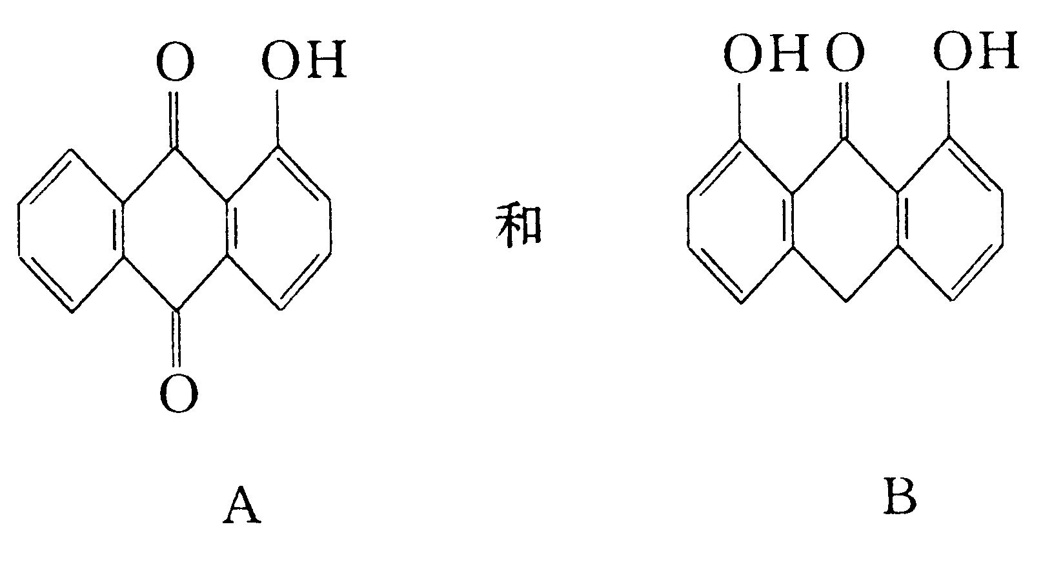

1.

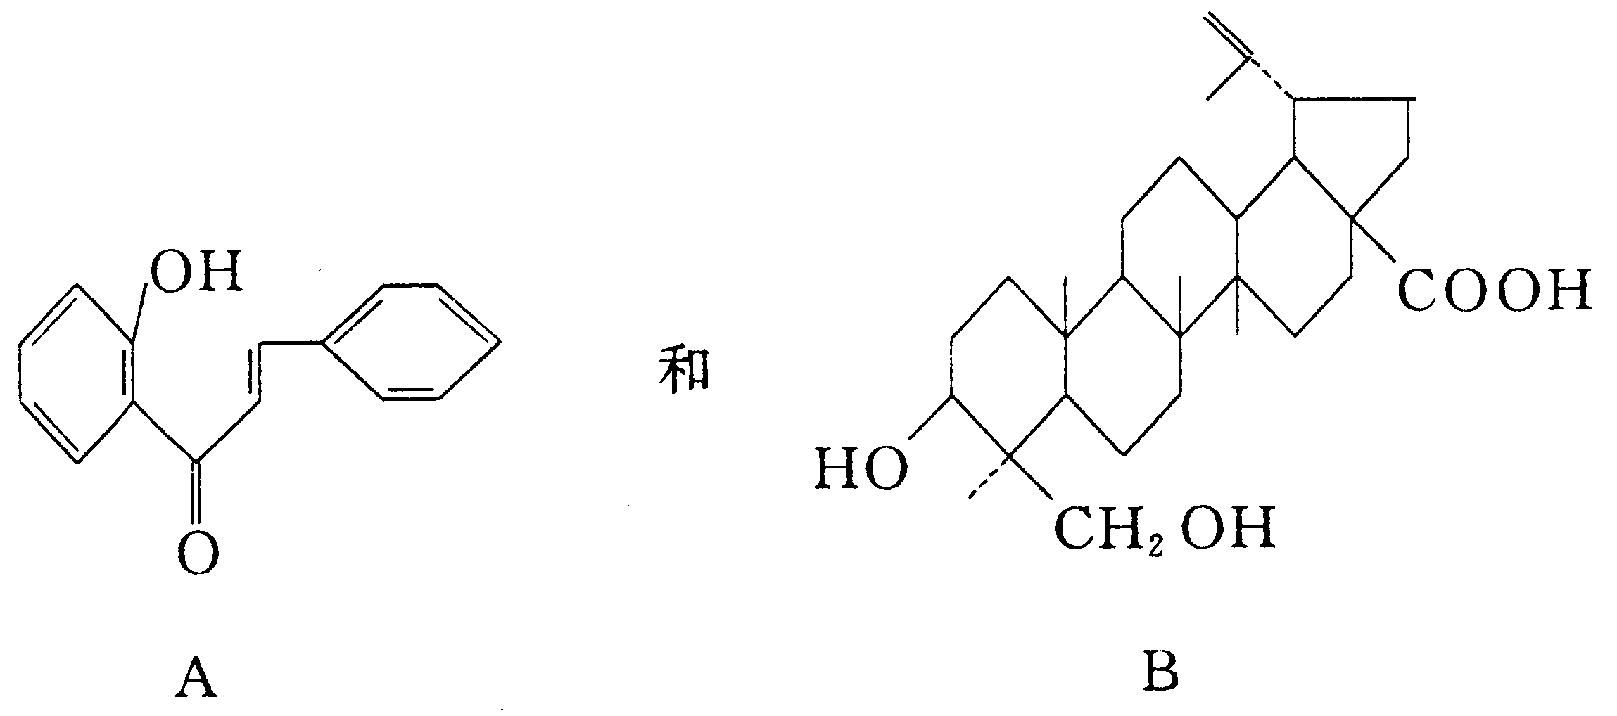

2.

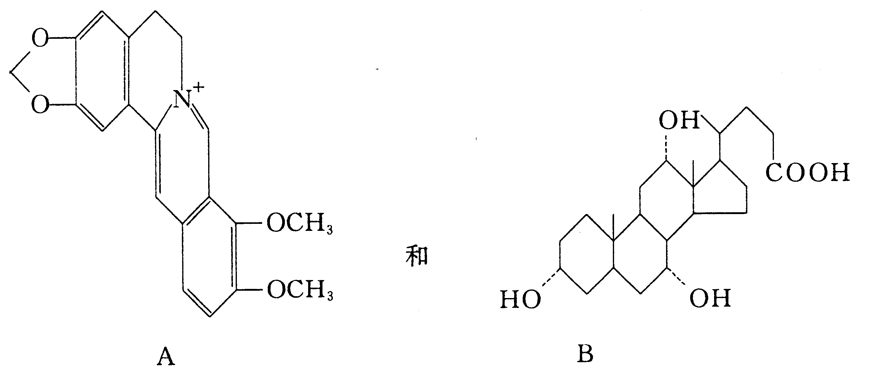

3.

五、问答题(本大题共7小题，共41分)
1.简述Smith降解反应对甙结构研究的意义。(3分)
2.氧化铝柱色谱是否适用于分离黄酮类化合物?为什么?(4分)
3.环烯醚萜类化合物属何种萜类?具有哪些理化通性?(6分)
4.硅胶薄层层析和纸层析的原理有何不同?在两种层析中，化合物的极性或水溶性大小与R_{f}值的关系如何?简述理由。(8分)
5.pH梯度萃取法分离黄酮类化合物的原理及其一般操作流程如何(不同碱性强弱的碱液及其相应萃取出的黄酮类化合物)?(5分)
6.生物碱碱性产生的原因?其碱性大小可用何值表示?影响生物碱碱性强弱的因素有哪些?麻黄碱和伪麻黄碱何者碱性大?为什么?(9分)
7.强心甙的温和酸水解和强烈酸水解各有何特点(包括水解的反应条件、能水解的甙键情况及水解产物)?(6分)
六、提取分离题(本大题10分)
七叶甙、七叶内酯乙醇溶液的纸层析结果如下：
展开剂 | R_{f}值
展开剂 | 七叶甙 | 七叶内酯
水 | 0.77 | 0.50
95%EtOH | 0.79  0.00 | 0.80
CHCl₃ | 0.79  0.00 | 0.00
EtOAc | 0.12 | 0.89
(说明：当R_{f}≥0.15，证明该物质在此种溶剂中可以溶解)
现欲除去秦皮药材中含有的树脂等脂溶性杂质，分离七叶甙和七叶内酯，试设计合理的提取分离流程。

